Ребенок пошел в детский сад, и вы не можете узнать своего малыша: он становится неуправляемым, носится, как метеор, кричит, хохочет, легко срывается на слезы…
Мама и папа удивляются. А зря! Попробуйте сами провести несколько часов в шумной компании – и у вас к вечеру заболит голова, накопится раздражение, появится желание побыстрей уйти домой. А ваш ребенок целый день находится в группе сверстников, и поэтому к вечеру бурлящее напряжение готово вырваться иногда со слезами, криками, капризами.
- Постарайтесь помочь ребенку снять напряжение, используя один из лучших антистресссовых приемов – игру, которая позволяет ребенку раскрепоститься, расслабиться.
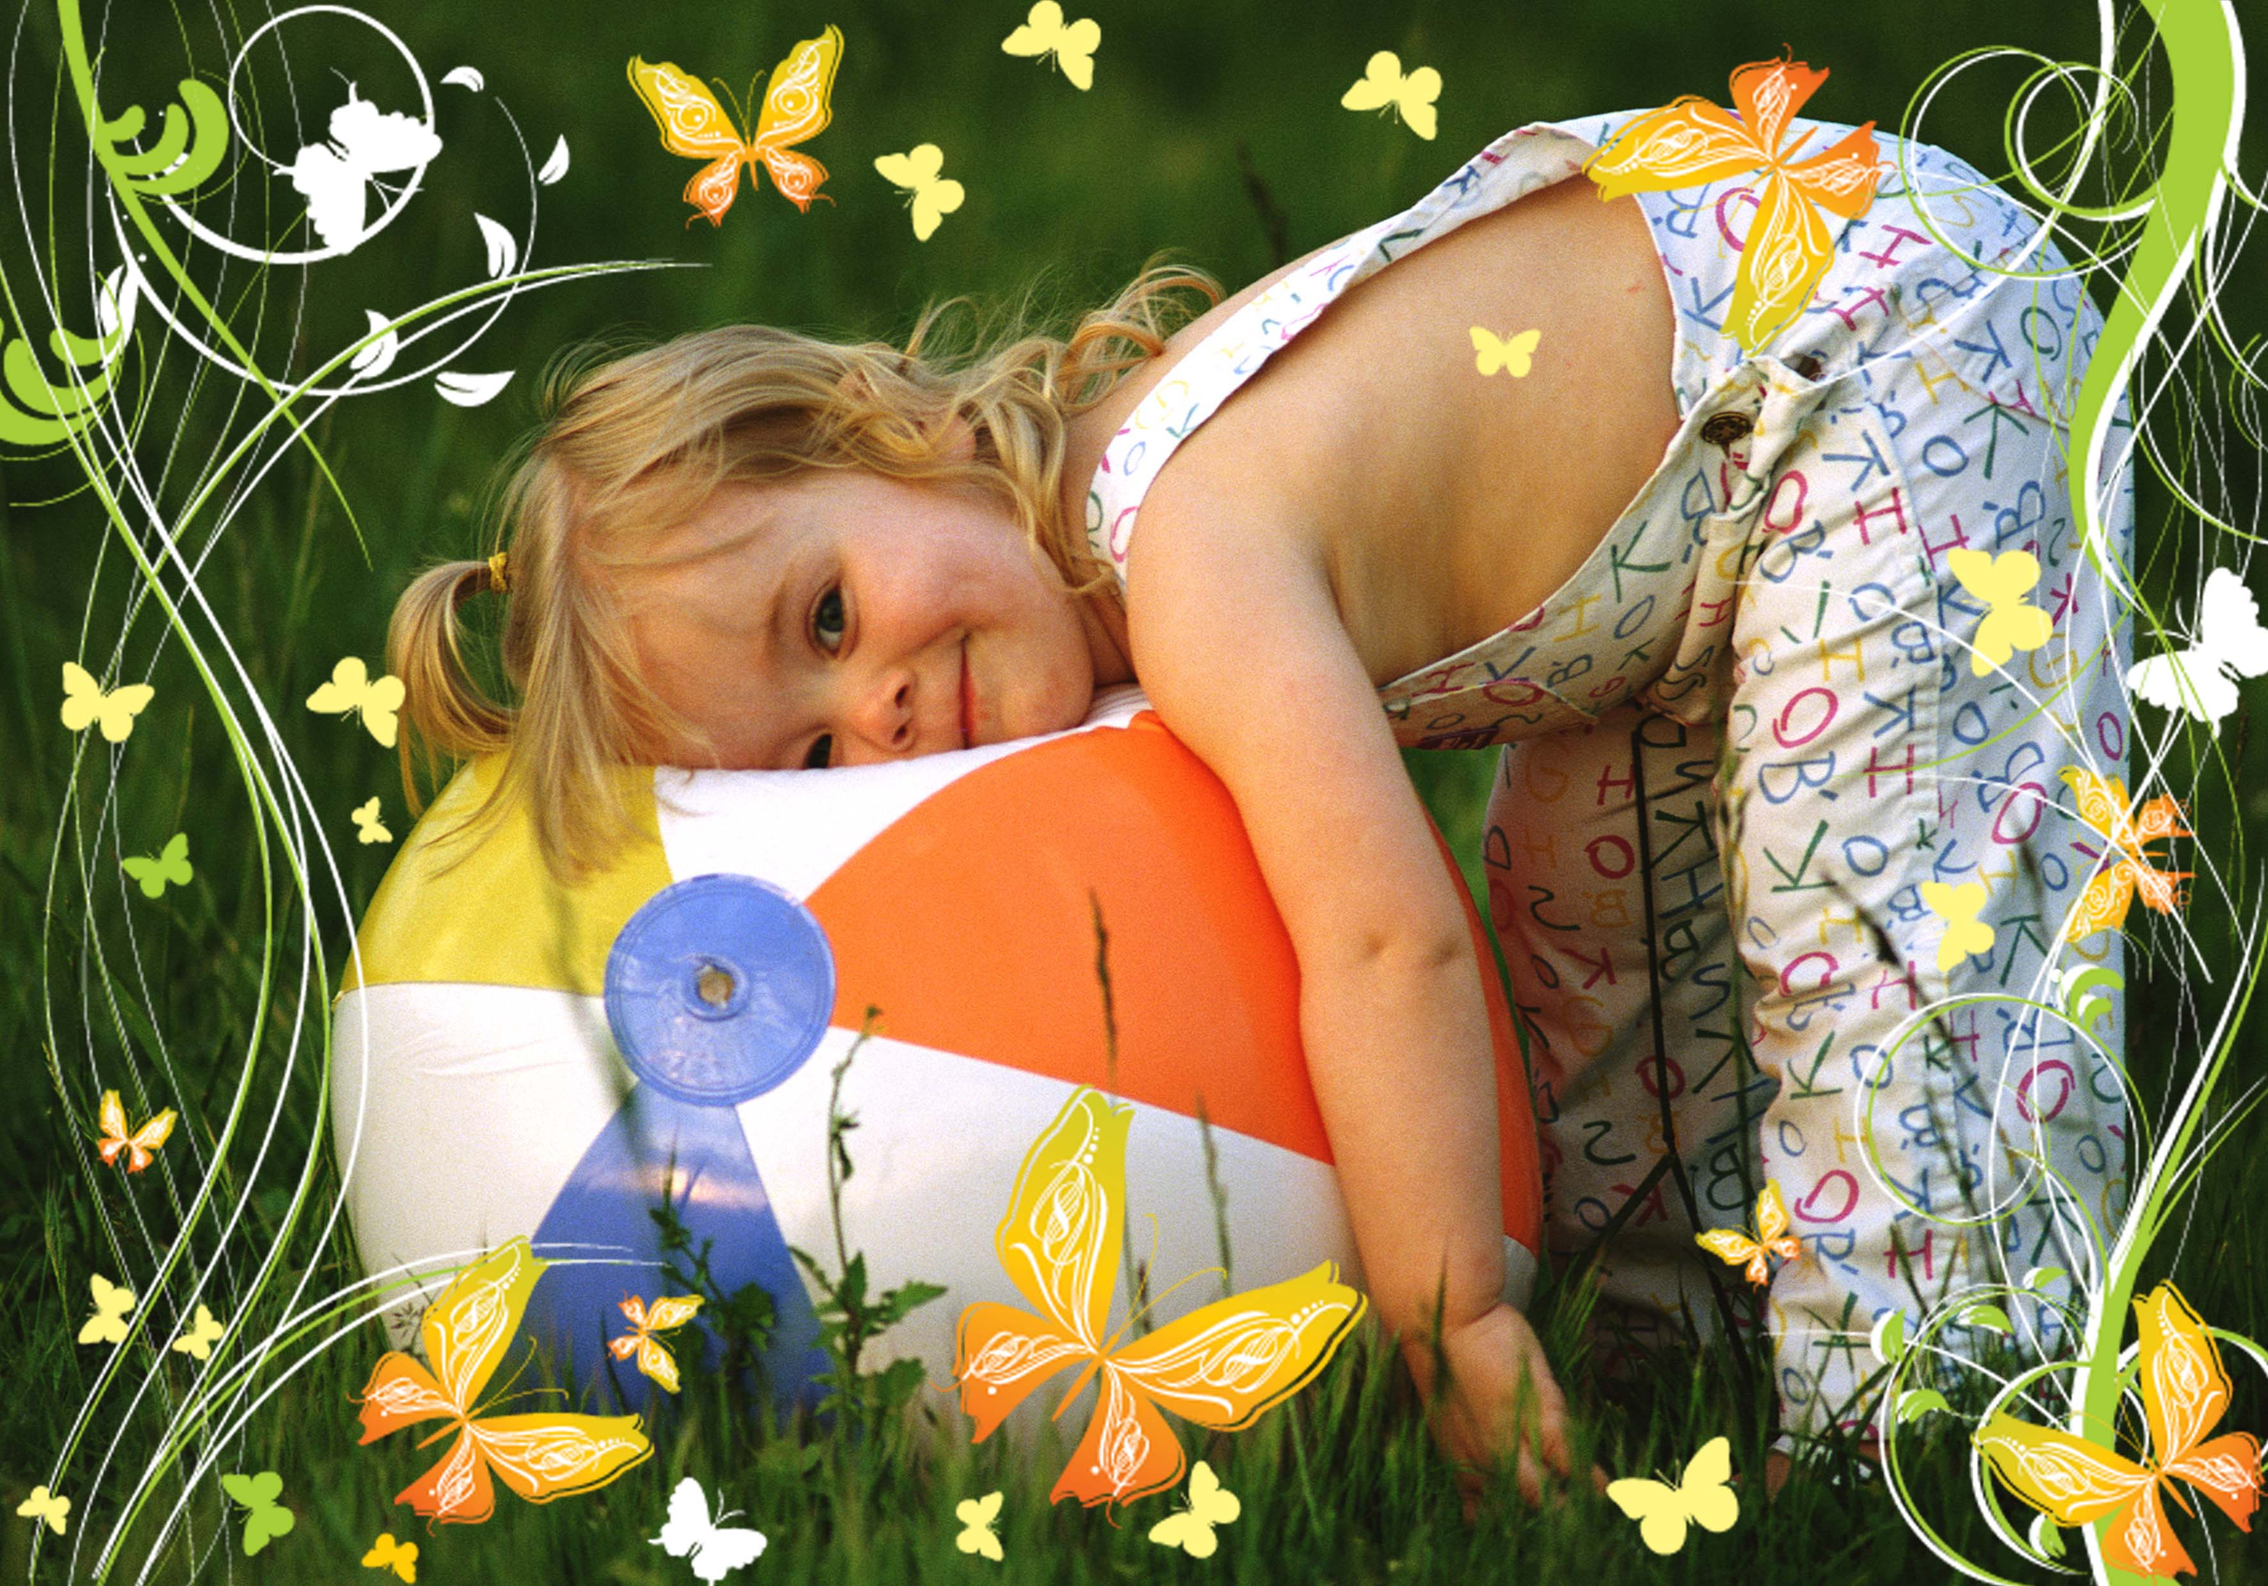
- Соблюдайте несколько нехитрых правил:
- всегда предоставляйте ребенку право выбора играть или не играть, возможно, что как сегодня он устал и захочет просто погулять или почитать;
- помните, что вечерняя игра не должна быть шумной, сопровождаться беготней и криками.
Если днем ваш ребенок – «тихоня», а вечером – «дикарь», хорошо помогает игра для снятия напряжения и выхода деструктивной энергии.
«Рвакля»
- Приготовьте ненужные газеты, журналы, бумагу и широкое ведро или корзину. Ребенок может рвать, мять, топтать бумагу, делать с ней все, что заблагорассудится, а потом бросать его в корзину. Можно даже попрыгать на куче бумажек, они отлично пружинят.
Снять напряжение дня малышу помогут игры с постепенным снижением физической нагрузки, не содержащие при этом элемента соревнования.

«Грибник»
- Предложите ребенку расставить кегли или мелкие игрушки в произвольном порядке на небольшом расстоянии друг от друга. Если у вас дома есть спортивный комплекс, игрушки можно развесить на нем.
- Попросите сына (дочку) закрыть глаза и по памяти собрать все предметы («грибы») в корзину.
- Собранные «грибы» отсортируйте по цвету, форме, размеру. К одному из предметов прикрепите записку с дальнейшим планом вечера: «Давай почитаем!» и др.
- Организуйте простые игровые упражнения на темы: «Знакомые и новые слова»; «Почему меня так называют?» и т.п.
В таких играх развивается словарный запас, закрепляются понятия о том, что слова бывают близкие и противоположные по смыслу, короткие и длинные, грубые и смешные, красивые и обидные.
Почти всем детям хорошо помогают справиться с дневным напряжением игры с водой.
Наберите в ванну немного теплой воды, положите под ноги ребенку нескользкий коврик, включите теплый душ – усталость, раздражение, напряжение уйдут, «стекут» с малыша
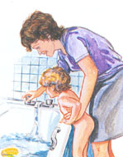
Игры с водой, как и остальные, должны быть нешумными, спокойными.
- Предложите ребенку:
  - Пускать мыльные пузыри – выдуть большущий шар и малюсенький пузырик;
  - Играть с губками – смотреть, как они впитывают и отдают воду;
  - Взять две – три баночки и переливать водичку из одной в другую.
Вид и звук льющейся воды действуют на ребенка умиротворяюще – через 15 – 20 мин. Он будет готов идти в кровать.

Если малыш будет знать, что в конце шумного дня его ждет «тихая пристань», то целый день в детском саду не покажется ему бесконечной вечностью, и стресс отступит.

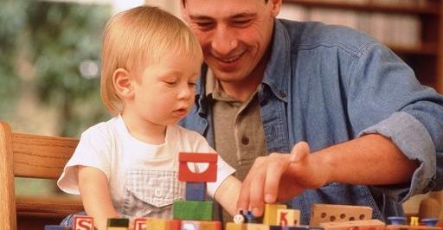

С уважением, педагог – психолог Калюжная А.С.

Муниципальное бюджетное дошкольное образовательное учреждение детский сад № 27 «Лесовичок» городского округа Тольятти

Вечерние игры
или
Как помочь ребенку снять дневное напряжение
Играя – обучаюсь,
развиваюсь


2012

